二〇一二年东营市初中学生学业考试
历史试题
(总分100分 考试时间60分钟)
注意事项：
1．本试卷分第Ⅰ卷和第Ⅱ卷两部分。第Ⅰ卷4页为选择题，50分；第Ⅱ卷4页为非选择题，50分；共100分。
2．答第Ⅰ卷前务必将自己的姓名、考号、考试科目涂写在答题卡上。考试结束，试题和答题卡一并收回。
3．第Ⅰ卷每题选出答案后，都必须用2B铅笔把答题卡上对应题目的答案编号（ABCD）涂黑，如需改动，必须先用橡皮擦干净，再改涂其它答案。
第Ⅰ卷（选择题 共50分）
一、选择题：本大题共25小题，每小题2分，共50分。在每小题所列出的四个选项中，只有一项是符合题意的。
1．下列有关我国夏、商、周三代兴亡的叙述不正确的是
A．禹建立了夏朝 B．汤灭夏建立商朝
C．周文王建立周朝 D．周武王建立周朝
2．齐桓公、晋文公成为春秋时期霸主的相同因素有 ①以“尊王攘夷”为口号 ②发展生产 ③整顿内政 ④注重军队建设
A．①②③ B．②③④ C．①③④ D．①②④
3．1988年，诺贝尔奖金获得者汉内斯•阿尔文曾说：“如果人类要在21世纪生存下去，必须回到2500多年前，去汲取孔子的智慧。”文中的“智慧”是指
A．“仁”和“德治” B．“兼爱”和“非攻”
C．“无为而治” D．实行“法治”
4．2011年5月，在北京开幕的中国首届华佗文化节，集中展示了传统中医的优秀成果，旨在推动中医文化发扬光大。下列属于华佗医学成就的有 ①编著《伤寒杂病论》 ②世界上最早采用全身麻醉手术法 ③奠定中医治疗学的基础 ④编制强身健体的五禽戏
A．①② B．②④ C．①③ D．③④
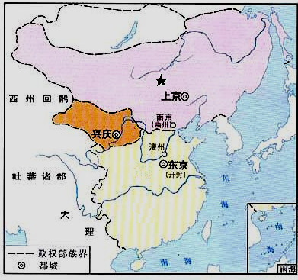
5． 右图是一幅我国古代民族政权并立时代的形势图。图中★所代表的政权是下列哪一民族建立的？
A．鲜卑族
B．女真族
C．契丹族
D．党项族
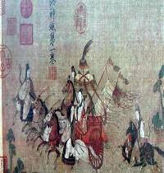
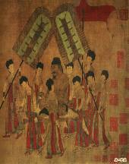
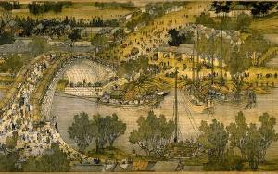
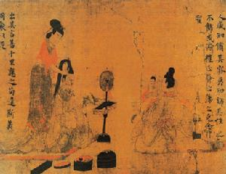
6．一学者在分析中国商业发展时说：“雄汉盛唐的光景不必去说它了，但即使到了一千多年前文弱的赵宋王朝，中国的经济特别是城市商业，也还是世界上最繁荣的。”下图能够支持这一观点的是
A．《女史箴图》 B．《洛神赋图》 C．《步辇图》 D．《清明上河图》
7．被毛泽东主席誉为 “一代天骄”的成吉思汗
A．统一了蒙古 B．建立了元朝 C．灭亡了南宋 D．创立了行省制度
8．“一横长城长，一竖字铿锵；一画蝶成双，一撇鹊桥上；一勾游江南，一点茉莉香。”歌曲《龙文》形象地赞誉了我国的
A．书法艺术 B．绘画艺术 C．音乐艺术 D．舞蹈艺术
9．康有为在诗中写道：“海东龙泣舰沉波，上相輶轩（古代使臣乘坐的一种轻车）出议和……台人号泣秦桧歌，九城谣谍遍网罗。”该诗内容与下列哪一历史事件有关？
A．鸦片战争 B．第二次鸦片战争
C．甲午中日战争 D．八国联军侵华战争
10．桥梁不但连接交通，有的还具有特定的历史意义。下列桥梁中，见证了新民主主义革命艰辛的有 ①赵州桥 ②泸定桥 ③卢沟桥 ④武汉长江大桥
A．①② B．②③ C．①④ D．③④
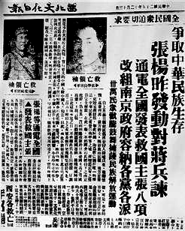
11．下列信息不能从右图中获取的是
A．事件发动者
B．事件的名称
C．解决的方式
D．主张及要求
12． 新中国成立后，我国政府为保障少数民族地区发展而实行的基本政治制度是
A． 民族团结 B． 民族平等 C． 西部开发 D． 民族区域自治
13． 下列不属于我国改革开放以来，为加强民主和法制建设而颁布的法律是
A．《中华人民共和国土地改革法》B．《中华人民共和国刑法》
C．《中华人民共和国民法通则》 D．《中华人民共和国义务教育法》
14． 国际舆论曾评价中国政府“开放整个海岸”是新中国成立35年来所“采取的最大胆行动”。这一“行动”是指
A．建立深圳等四个经济特区 B．开放沿海14个港口城市
C．开放海南岛为经济特区 D．设立上海浦东开发区
15． 由海峡两岸同根同祖血脉相连、台湾自古就是中国的领土、祖国大陆与台湾经济文化交往日益密切的史实以及港澳回归的成功范例，可以得出的结论是
A．祖国统一是历史发展的必然趋势
B．大国干预是阻挠统一的外部因素
C．武力解决是实现统一的唯一途径
D．台独势力是祖国统一的内部阻力
16． 1955年的万隆会议，不仅取得了圆满成功，还促进了中国同亚非各国的团结与合作，主要是因为周恩来提出了
A．独立自主的外交政策 B．“求同存异”的方针
C．和平共处五项原则 D．拥护社会主义的主张
17． “专注于田畴，淡泊名利”，为实现“毕生的梦想，让所有人远离饥饿”而培育出“东方魔稻”，被国际农学界誉为“杂交水稻之父”的科学家是
A． 钱学森 B． 华罗庚 C． 邓稼先 D． 袁隆平
18． 古希腊是西方文明的发源地。雅典奴隶制民主政治发展到高峰是在
A．汉谟拉比当政时期 B．穆罕默德当政时期
C．伯利克里当政时期 D． 亚历山大当政时期
19． 在古代文明的传播与融合中，架起东西方之间的桥梁，被誉为“东西方文化交流使者”的是
A．苏美尔人 B．雅利安人 C．日耳曼人 D． 阿拉伯人
20． 法国大革命期间，被囚禁狱中的国王路易十六曾感叹：“原来是伏尔泰和卢梭毁了法国！”这说明启蒙思想
A．点燃了革命火种 B． 巩固了封建统治
C．阻碍了社会进步 D． 传播了科学知识
21． 巴黎公社是无产阶级建立政权的第一次伟大尝试，其理论依据源自
A．《权利法案》 B．《人权宣言》C．《独立宣言》D．《共产党宣言》
22． 今天，我们无一不在感受着电灯的光明，享受着电器带给我们的多彩生活。溯本求源，我们应该敬仰的发明家是
A．瓦特 B．莱特兄弟 C．卡尔·本茨 D．爱迪生
23． 一部《英雄交响曲》，把一个曾叱咤欧洲政坛几十年的风云人物和一个欧洲最伟大的音乐家连在了一起。这两个人物是
A． 马克思和恩格斯 B． 拿破仑和贝多芬
C． 达尔文和梵高 D． 牛顿和爱因斯坦
24． 二战后，西欧和日本经济发展的共同原因有 ①美国的扶持、援助 ②利用先进的科学技术成果 ③推行非军事化政策 ④加强联合，建立经济共同体
A．①② B．②③ C．①④ D．③④
25．在评论某次改革时，一学者风趣的说：“太冷了，本想弄点木材烤烤火，想不到竟将整个房子给烧了。”据此推断，他针对的是
A．赫鲁晓夫改革 B．匈牙利改革
C．戈尔巴乔夫改革 D．捷克斯洛伐克改革

试卷类型：A
二〇一二年东营市初中学生学业考试
历史试题
第Ⅱ卷（非选择题 共50分）
注意事项：
1．第Ⅱ卷共4页，用钢笔或圆珠笔直接答在试卷上。
2．答卷前将密封线内的项目填写清楚。
题号 | 26 | 27 | 28 | 29 | 总分 | 核分人
得分
二、非选择题：本大题共4小题，第26题 12分，第27题12分，第28题14分，第29题12分，共50分。
26．（12分）君主专制中央集权是中国古代政治制度的重要特点。阅读材料，结合所学知识，回答问题。
材料一 皇帝之下，有由三公九卿组成的中央政府（自此形成的三公九卿制度，对以后的历代封建王朝中央机构的设置，有着重要的影响）。三公分管行政、军事和监察，互不相属，互相牵制。
（1）材料一中的“皇帝”是谁？（2分）“三公”除丞相外还有哪两“公”？（2分）

材料二 罢丞相不设，析中书省政要归六部，以尚书任天下事……而殿阁大学士只备顾问。帝方自操权柄，学士鲜所参决。
（2）材料二反映了我国那一朝代官制的变化？（2分）“帝方自操权柄”是什么意思？（2分）

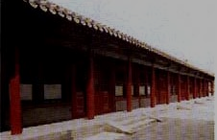
材料三 故宫导游说：“这个不起眼的‘偏房’（右图），在雍正时代及以后的清朝政治生活中，成为了这个王朝的权力中心。”
（3）导游所说的“偏房”指的是哪一机构？（2分）请你对该机构的设立作简要评价。（2分）
“偏房”外景

27．（12分）中国近代史既是一部屈辱史，又是一部探索史、抗争史。阅读材料，结合所学知识，回答问题。
材料一
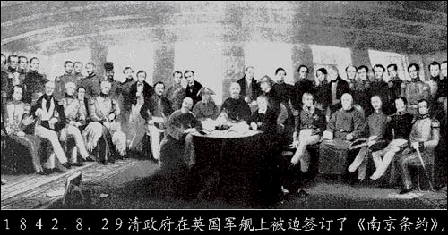
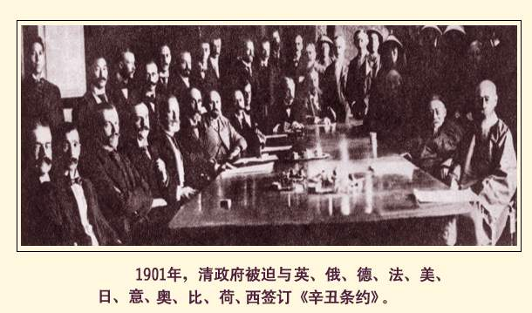

图一：签订《南京条约》 图二：签订《辛丑条约》
（1）以上两个条约的签订，分别对中国社会发展的历程有何影响？（4分）

材料二 鸦片战争以来，先进的中国人倡言学习西方，主张转变思想，更新观念，实现政治民主化和法制化，并为此进行了艰苦卓绝的努力。
——《中国历史十五讲》
（2）“学习西方”——洋务派为“自强”“求富”分别进行了怎样的实践活动？（2分）

（3）“转变思想，更新观念”——陈独秀、李大钊等在新文化运动中举起了哪两面大旗？（2分）

材料三 五四时期，青年学生为争取民族独立、维护国家主权和领土完整而奋不顾身，为反对帝国主义的奴役和封建军阀政府的卖国行径而奔走呼号；……他们以高尚的爱国情操和大无畏的英雄气概，诠释了五四精神的丰富内涵，树立了一座推动中国历史进步的不朽丰碑。
——李长春在纪念五四运动90周年大会上的讲话
（4）依据材料指出五四运动的性质及五四精神的核心内涵。（4分）

28．（14分）历史上，不乏正当合作，实现互利共赢的典型事例，也有不正当合作，互相仇视敌对的不争事实。根据提示，结合所学知识，完成下列探究活动。
步骤一：走进历史──回顾历史上的正当合作
（1）为推翻北洋军阀的反动统治和抗击日本侵略、挽救民族危亡，国共两党曾经两度合作。请分别说出国共两次合作的重要历史作用。（4分）

（2）在人类生存与发展面临挑战的时候，国家间的合作能够化解危机和灾难。请以第二次世界大战中的某一典型事例加以说明。（要求：从史实及其作用两方面来作答。）（4分）

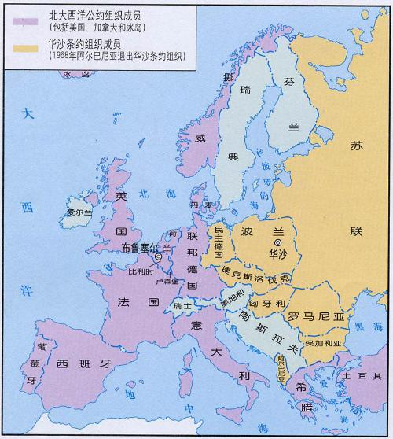
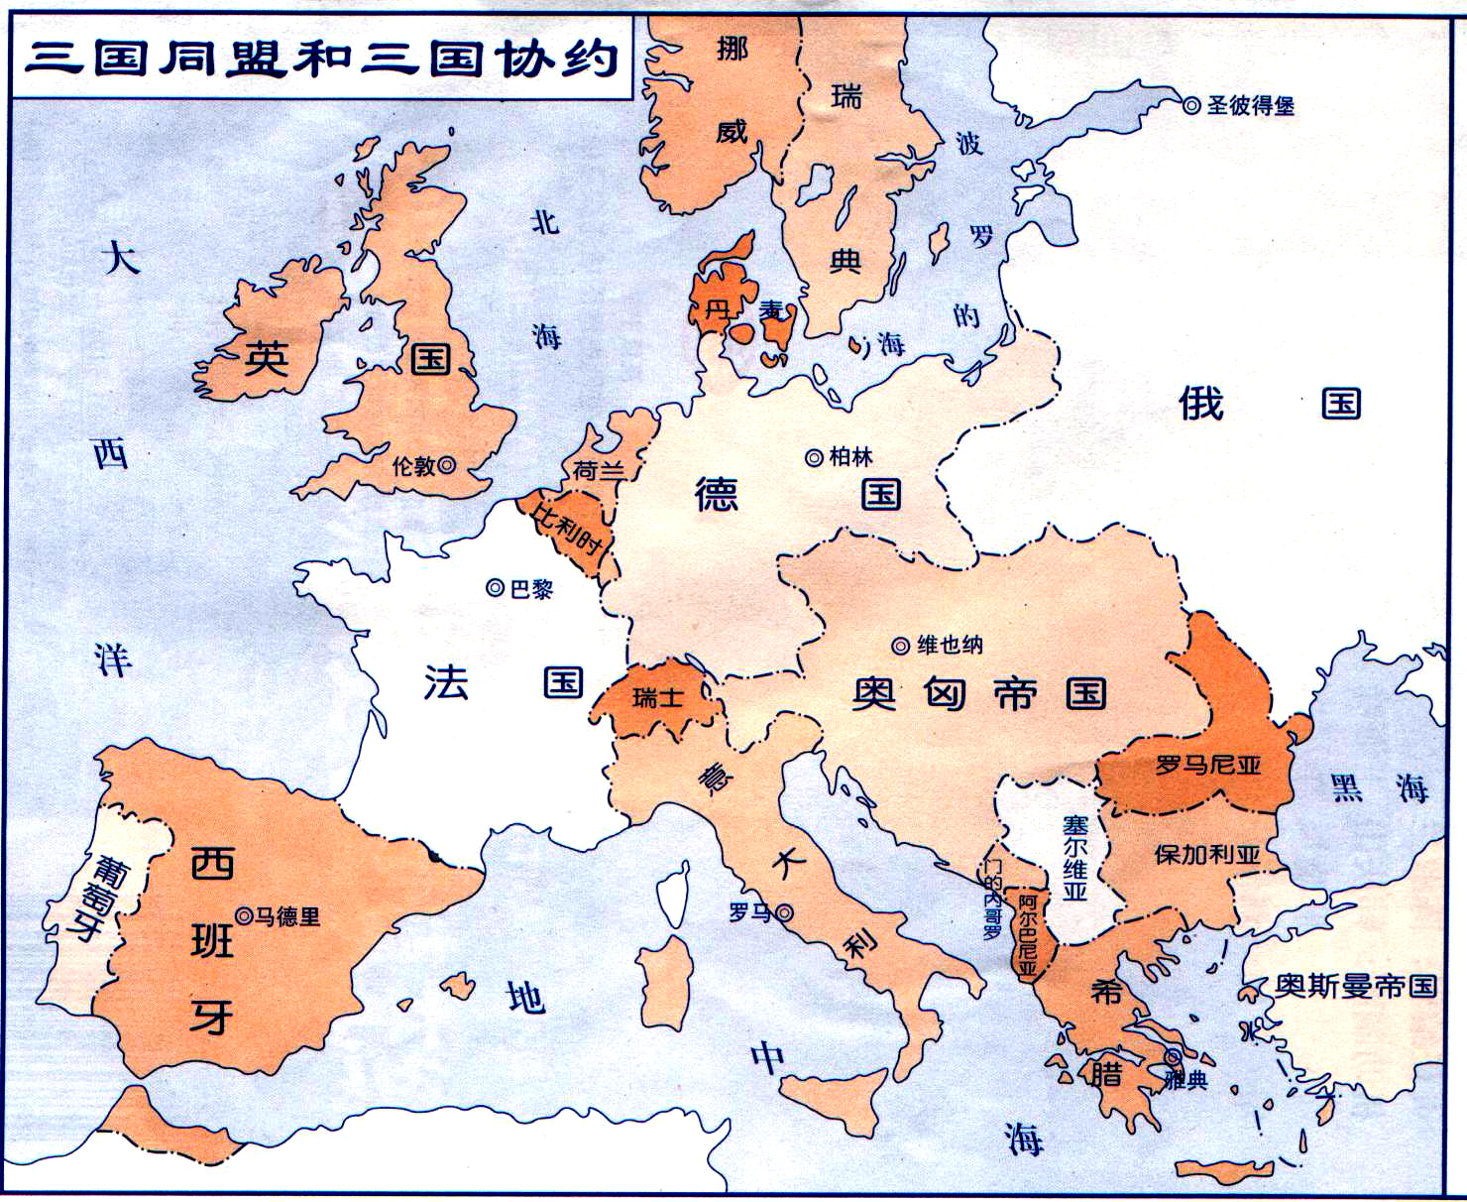
步骤二：图说历史──再认历史上的不正当合作

图一：三国同盟和三国协约 图二：北约组织和华约组织
（3）观察以上世界形势图，分别回答图一、图二所反映的不正当合作对世界局势产生的影响。（4分）

步骤三：直面现实──感悟当今国际合作的真谛
（4）你认为在当今世界，国家间的相互合作应遵循怎样的原则？（2分）

29．（12分）正确决策并适时调整政策，是推动社会经济发展的前提和保证。阅读材料，结合所学知识，回答问题。
材料一 列宁说：“在战争（指1919—1920年苏俄粉碎国内外敌人的武装干涉）结束的时候，俄国就像是一个被打得半死的人……而现在，谢天谢地，他居然能够拄着拐杖走动了！”……这个结果是什么呢，结果就是把商品、货币、市场机制引进到苏联的社会主义建设里面去，在马克思主义的发展史上，这是一个重大的突破。
——《大国崛起》解说词
（1）材料一中说俄国“能够拄着拐杖走动了”，这主要得益于哪一政策的实施？（2分）依据材料说出“在马克思主义的发展史上，这是一个重大的突破”的理由。（2分）

材料二 在某种意义上，有人说，他（美国总统）挽救了市场经济。……开创了市场经济的新模式，在这种模式中，市场规律这只“看不见的手”和政府干预这只“看得见的手”联合起来，共同影响经济，市场的作用和政府的作用同时得以发挥。
——《大国崛起》解说词
（2）材料二中的“他”是谁？（2分）他开创的市场经济模式“新”在哪里？（2分）

材料三 什么叫社会主义，我们过去对这个问题并不是很清醒的，马克思主义最该注重发展生产力……计划经济不等于社会主义，资本主义也有计划，市场经济不等于资本主义，社会主义也有市场。计划和市场都是经济手段，社会主义的本质是解放生产力、发展生产力。
——邓小平南方讲话
（3）与邓小平南方讲话的科学论断相对应，中共十四大在经济体制改革方面做出了怎样的重大决策？（2分）

（4）从上述国家对经济政策的调整中，你能得到哪些有益的启示？（2分）



